DALLMER Abdeckhaube ORIO, Edelstahl

Dallmer

Eigenschaften

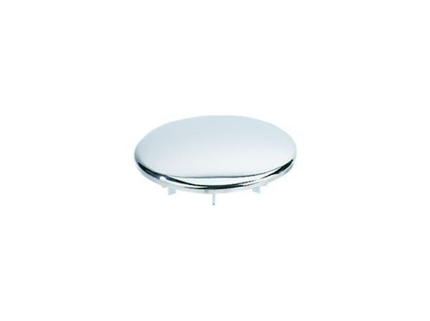

GTIN:

4001636160706

HAN:

160706

Farbton

silber

Form

rund

Werkstoff

Kunststoff